 REVELION 2023 - autocar
GRECIA
Revelion in orasul zeilor
Salonic – Meteora – Atena – Pireu – Delfi – Sofia
Transport cu autocarul
Perioada: 29.12.2022 – 03.01.2023
(6 zile/ 5 nopti)
_________________________________
Grecia a avut o contributie enorma la dezvoltarea lumii moderne, fiind considerata leaganul civilizatiei
si locul unde s-au nascut democratia, teatrul, jocurile olimpice si filosofia.
Nu in ultimul rand, cea mai veche urma de prezenta umana din Europa se gaseste in nordul Greciei.

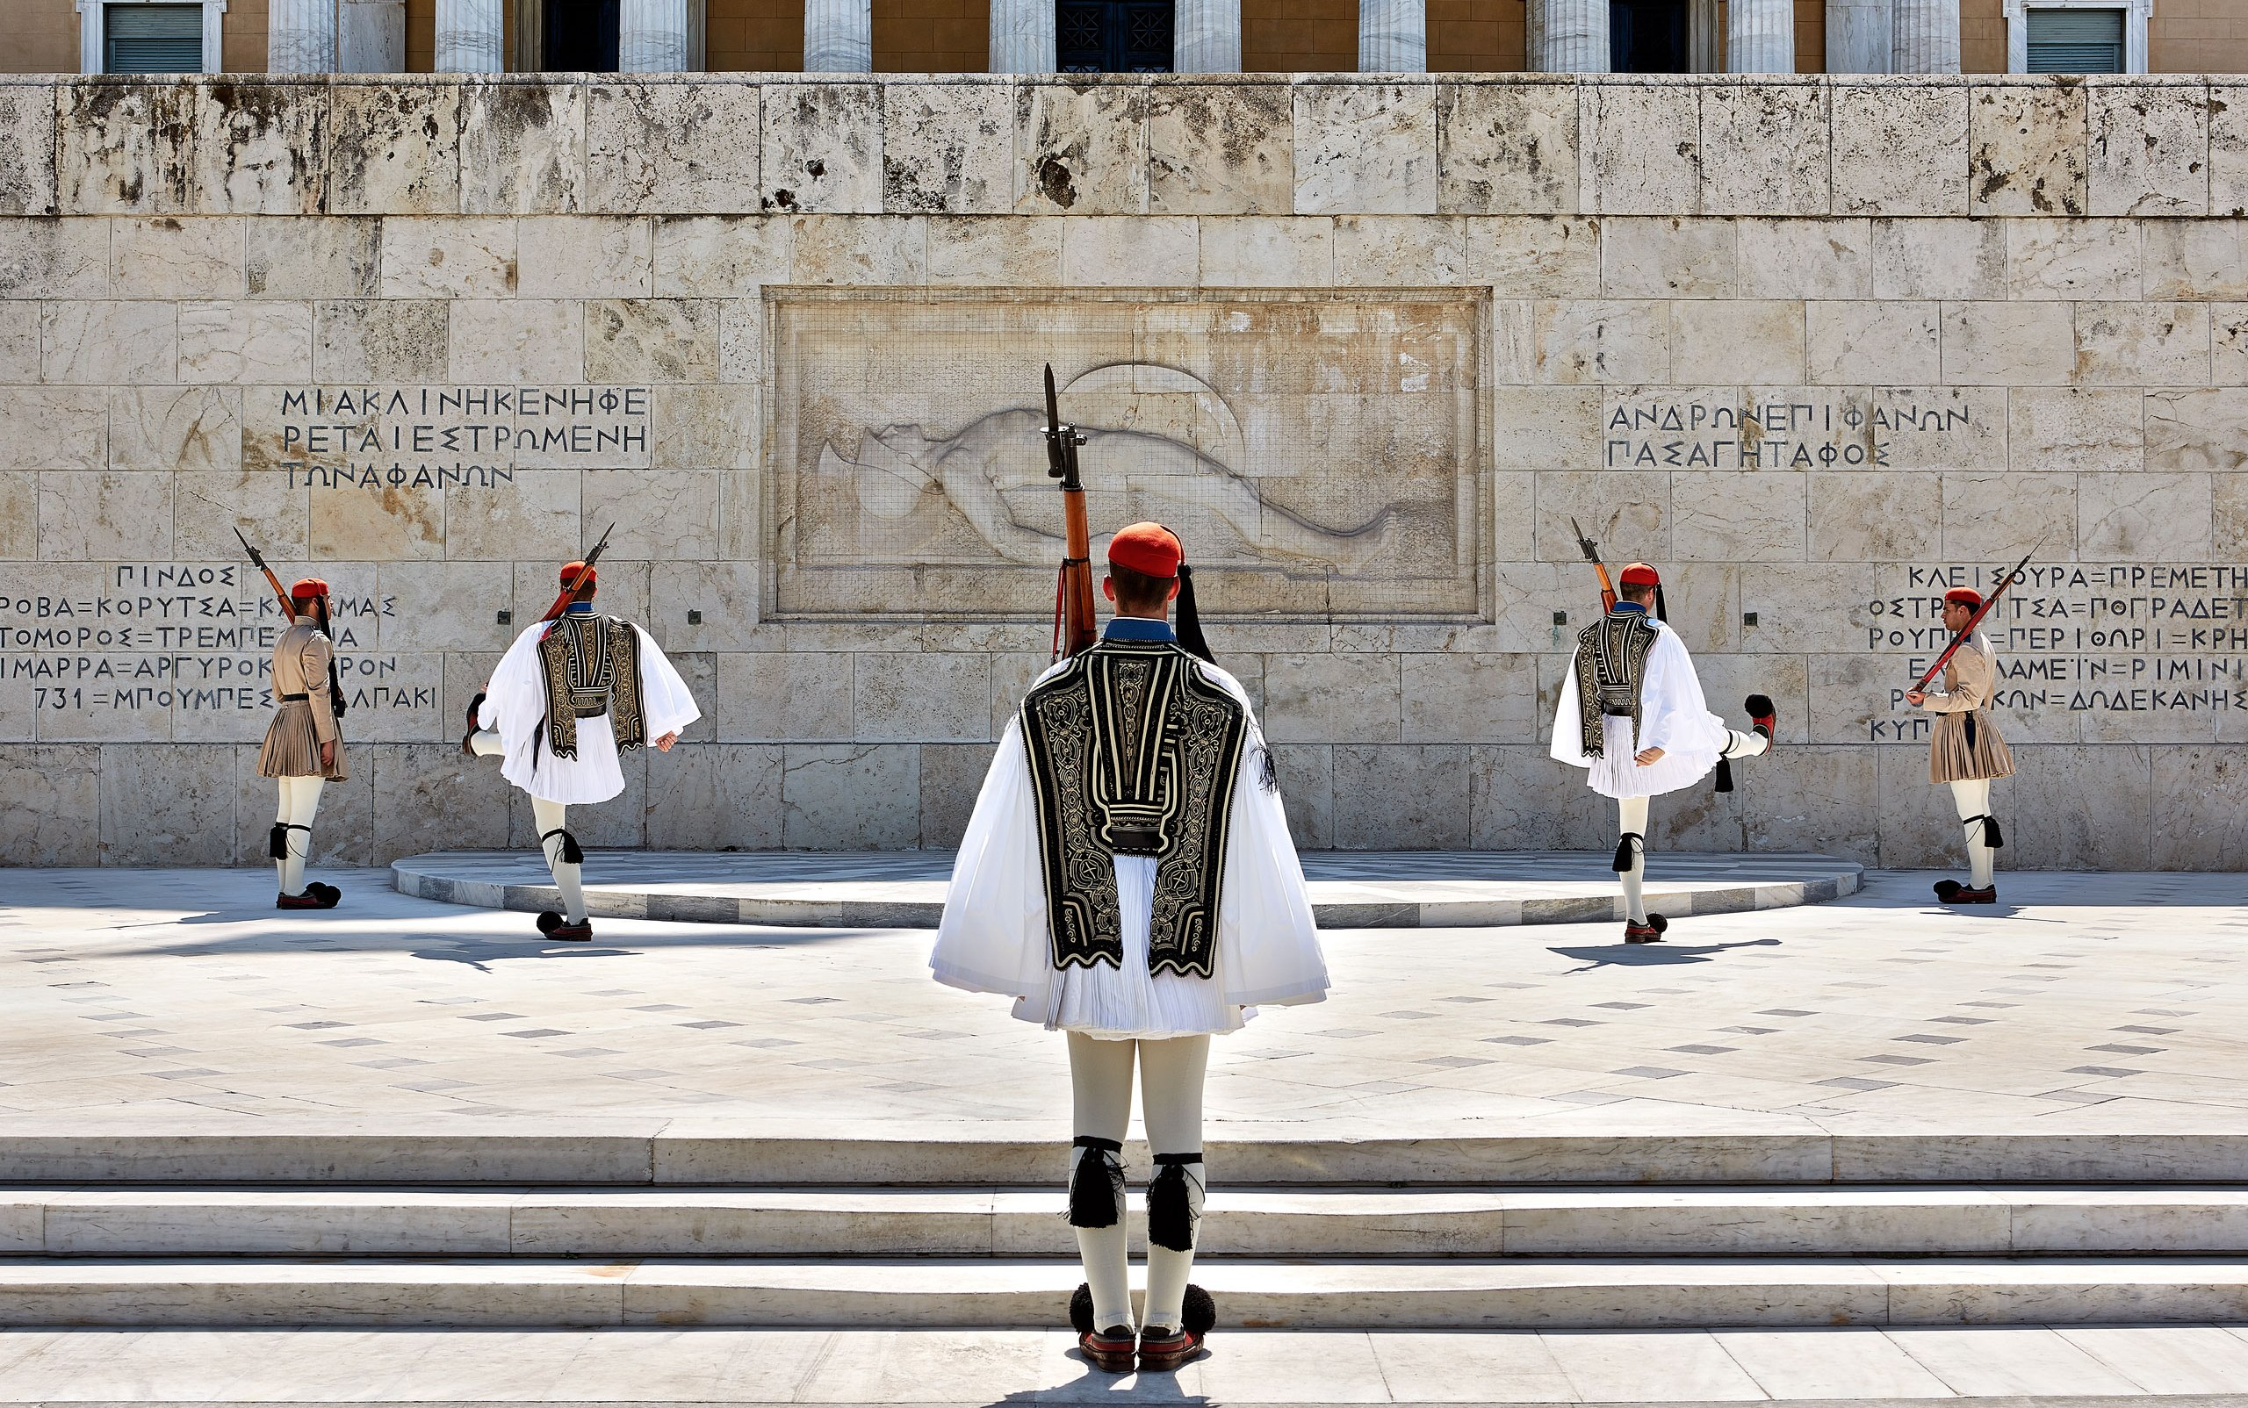
PROGRAMUL CIRCUITULUI:
Ziua 1 (29.12): BUCURESTI – SOFIA – ALEKSANDER NEVSKI – SALONIC (700 KM)
Plecare din Bucuresti, vis a vis de Gara de Nord (coloane) in fata Parcului Ministerului Transporturilor la ora 05:00, pe traseul Bucuresti – Giurgiu – Russe. In Bulgaria vom face o oprire in centrul Sofiei la Catedrala Aleksander Nevski si Biserica Bizantina Sfanta Sofia. Intram in Grecia prin punctul vamal Kulata – Promahonas si ne continuam drumul spre Salonic. Seara cazare in Salonic la hotel Vergina 3* (sau similar).
Ziua 2 (30.12): SALONIC – METEORA – SFANTA PARASKEVI – ATENA (600 KM)
Mic dejun. Dimineata devreme plecam spre manastirile Meteora, ce constituie al doilea centru monahal ortodox, dupa Muntele Athos. Prima vizita va avea loc in Valea Tembi la Schitul Sfintei Paraschevi, in apropierea caruia exista o mica intrare in stanca ce duce la un izvor subteran, a carui apa este considerata a fi tamaduitoare pentru bolile de ochi. La poalele Meteorelor ne vom opri la atelierul de icoane bizantine, unde vom cunoaste tehnica pictarii acestora, iar in continuare vom vizita doua dintre cele sase manastiri existente (Sfantul Stefan si Manastirea Marele Meteor - intrarile nu sunt incluse, pret informativ 3 euro/persoana/obiectiv). Dupa un popas pentru masa de pranz, ne continuam drumul spre capitala Greciei. Seara cazare in Atena la hotel Blue Sea 3* (sau similar).
Ziua 3 (31.12): ATENA – PIREU – CARTIERUL OLIMPIC
Mic dejun. Tur de oras Atena: Stadionul Olimpic, Parlamentul si Piata Sintagma, Academia, Universitatea, Biblioteca, Pietele Omonia si Karaiskaki, Pireu. Dupa tur, vizita cu ghid local la Acropole (bilet de intrare optional: 20 EURO/adult 18-64 ani, gratuit pentru copii pana in varsata de 18 ani, 10 EURO/adult cu varsta minima 65 ani), leaganul civilizatiei antice elene, monument al arhitecturii mondiale, unde vom admira vestigiile pastrate de aproape 2500 de ani, precum templele Parthenon, Erechteion, Athena Nike, propileele, Odeonul. In continuare strabatem pietonal renumitul cartier Plaka spre Ariopag - primul tribunal din lume, loc de unde a cuvantat Apostolul Pavel prima data atenienilor, Agora, forumul Roman, Mitropolia. Timp liber pentru pranz in cartierul Plaka. Dupa amiaza cazare la acelasi hotel. Seara, masa festiva de Revelion la un restaurant local. Cina de Revelion este optionala si se achita la inscriere; tarif: 90 EURO/persoana).
La multi ani 2023!
Ziua 4 (01.01): ATENA – CROAZIERA PE MAREA EGEE (optional)
Mic dejun. Timp liber la dispozitie, sau optional, va propunem croaziera de o zi la trei insule in Golful Saronic (Marea Egee): Insula Egina (unde se poate vizita individual Manastirea Sfantului Nectarie Tavmaturgul, canonizat in anul 1961), Insula Poros si Insula Hydra. Pret informativ: 100 EURO/persoana; pretul include: transfer hotel – port – hotel, croaziera, masa de pranz si program artistic pe vas. Seara intoarcere la Atena si cazare la acelasi hotel.
Ziua 5 (02.01): ATENA – DELFI – SALONIC (450 km)
Mic dejun. Dimineata plecam spre Delfi, orasul antic, casa si altarul oracolului in mitologia elena, dedicat zeului Apollo (in legenda homerica, Apollo a fost initial zeul zilei, al luminii si al artelor). Vechii greci considerau Delphi ca fiind centrul universului. A reprezentat secole intregi epicentrul spiritual al lumii antice. Vizita individuala in situl arheologic. Continuam traseul catre Salonic pe ruta: Lamia – Larissa – Platamonas. Seara cazare la hotel Vergina 3* (sau similar).
Ziua 6 (03.01): SALONIC – BUCURESTI (700 km)
Mic dejun. In cursul diminetii vom pleca spre Bucuresti tranzitand Bulgaria. Sosirea in Bucuresti este prevazuta seara tarziu, in functie de conditiile de trafic.
_ _ _ _ _ _ _ _ _ _ _ _ _ _ _ _ _ _ _ _ _ _ _ _ _ _ _ __ _ _ _ __ _ _ _
PRET/persoana: 325 EURO (loc in camera dubla)
Supliment camera single: 145 EURO / persoana (2 camere disponibile)
Reducere pentru a treia persoana in camera dubla cu pat suplimentar: 25 EURO
Reducere pentru copil 2 – 11.99 ani in camera dubla cu doi adulti si pat suplimentar: 50 EURO
_ _ _ _ _ _ _ _ _ _ _ _ _ _ _ _ _ _ _ _ _ _ _ _ _ _ _ _ _ _ _ _ _ _ _ _ _
SERVICII INCLUSE:
- transport cu autocar (standard international) conform itinerariului;
- 5 nopti cazare cu mic dejun la hoteluri de 3*: 2 nopti in Salonic, 3 nopti in Atena;
- tururi panoramice si pietonale in Sofia, Salonic, Meteora, Atena, Delphi;
- ghid local vorbitor de limba romana in Atena;
- insotitor roman de grup.
NU SUNT INCLUSE:
- taxele de oras/ statiune: 3 Euro/ persoana/ zi - aceste taxe se achita direct la hotel;
- cina de Revelion 90 euro/persoana (optionala);
- asigurarea medicala de calatorie cu extinderea beneficiilor in contextul Covid-19 (optionala – recomandata);
- asigurarea storno (optionala), se incheie odata cu contractul de comercializare a pachetului de servicii turistice, in pachet cu asigurarea medicala de calatorie;
- bacsisuri pentru prestatorii locali (ex: soferi, ghizi): 10 EURO/persoana – se practica in Grecia, se achita la sosirea in tara de destinatie;
- excursiile optionale si intrarile la obiectivele turistice;
- bauturile alcoolice sau racoritoare la mesele incluse in program.
GRUP MINIM: 25 persoane
Supliment grup 30 – 34 persoane: 15 EURO/ persoana. Supliment grup 25 – 29 persoane: 25 EURO/ persoana. Pentru un numar mai mic de 25 participanti pretul se recalculeaza sau circuitul se reprogrameaza. Organizatorul isi rezerva dreptul de a anula acest program daca nu se vor inscrie minim 25 participanti pana cu trei saptamani inainte de plecare. De asemenea, in cazul unui grup mai mic, agentia isi rezerva dreptul de a schimba compania aeriana sau hotelurile, cu pastrarea standardelor si cu informarea prealabila a turistilor inscrisi. Locurile confirmate suplimentar fata de grupul rezervat pot fi la un tarif mai mare (in functie de disponibilitatile la avion si cazare) si se supun unor reguli diferite de decomandare.
CONDITII FINANCIARE:
TERMENE DE PLATA:
- 20% din pretul pachetului turistic la inscriere;
- 30% din pretul pachetului turistic cu minim 60 zile inaintea plecarii;
- 50% din pretul pachetului turistic cu minim 45 zile inaintea plecarii.
Procentul aferent primei plati sa va calcula in functie de momentul inscrierii. Daca inscrierea intervine cu mai putin de 45 zile inaintea plecarii, pachetul turistic se va achita integral.
In cazul nerespectarii termenelor de plata, Tour Operatorul isi rezerva dreptul de a anula rezervarea.

CONDITII DE ANULARE / PENALIZARI:
- 20% din pretul pachetului turistic daca renuntarea se face in intervalul 90 zile - 60 zile inaintea plecarii;
- 50% din pretul pachetului turistic daca renuntarea se face in intervalul 59 zile - 30 zile inaintea plecarii;
- 80% din pretul pachetului turistic daca renuntarea se face in intervalul 29 zile - 15 zile inaintea plecarii;
- 100% din pretul pachetului turistic daca renuntarea se face intr-un interval mai mic de 15 zile calendaristice inainte de data plecarii sau pentru neprezentarea la program.
IMPORTANT! Va reamintim ca incheierea unei Asigurari STORNO de calatorie poate acoperi pierderile financiare cauzate de anulare, inclusiv in cazul infectarii cu SARS-COV2, contracarand efectul penalizarilor aplicate. Va recomandam sa uzati de acest mijloc de protectie financiara care acopera cele mai frecvente evenimente ce cauzeaza anularea calatoriei.
OBSERVATII:
- DOCUMENTE NECESARE CALATORIEI: CARTE DE IDENTITATE SAU PASAPORT SIMPLU ELECTRONIC SAU PASAPORT TEMPORAR, VALABILE CEL PUTIN 6 LUNI DE LA INCHEIEREA CALATORIEI; TOTI COPIII AU NEVOIE DE PASAPORT;
- ACEST PROGRAM NECESITA OBTINEREA VIZEI TURISTICE DE CATRE CETATENII ROMANI;
- nu sunt necesare vaccinari speciale pentru aceasta destinatie;
- clasificarea pe stele a unitatilor de cazare este cea atribuita de oficialitatile din tarile vizitate, ca atare facilitatile camerelor sunt conforme cu standardele locale;
- conform reglementarilor in vigoare, minorii trebuie sa indeplineasca urmatoarele conditii pentru a fi lasati sa iasa din tara: sa calatoreasca cu cel putin un adult insotitor; sa aiba asupra lor acordul ambilor parinti (sau al parintelui care nu-i insoteste) legalizat la notariat; adultul care-i insoteste, in cazul in care acesta nu este unul dintre parinti, trebuie sa aiba cazier judiciar pe care sa-l prezinte la frontiera; informatii suplimentare pe www.politiadefrontiera.ro;
- persoanele care calatoresc cu copii sub 18 ani trebuie sa detina pe langa pasaportul acestora si o copie a certificatului de nastere al copiilor (este posibil ca autoritatile de la frontiera sa o solicite);
- agentia nu raspunde in cazul refuzului autoritatilor de la punctele de frontiera de a primi turistul pe teritoriul propriu sau de a-i permite sa paraseasca teritoriul propriu;
- tariful pentru copil este valabil in cazul in care acesta sta in camera cu doi adulti. Pentru a beneficia de tariful de copil acesta trebuie sa nu fi depasit la data inceperii calatoriei varsta mentionata in program.
- distributia camerelor la hoteluri se face de catre receptiile acestora; problemele legate de amplasarea sau aspectul camerei se rezolva de catre turist direct la receptie, asistat de insotitorul de grup;
- hotelul isi rezerva dreptul de a solicita fiecarui turist o suma cash sau o copie a cartii de credit personale, ca garantie pentru cheltuielile suplimentare ce urmeaza a fi facute pe parcursul sederii;
- pentru anumite facilitati din hotel sau din camera, hotelierul poate solicita taxe suplimentare; in momentul sosirii la hotel solicitati receptionerului sa va informeze cu exactitate asupra lor;
- in ultimii ani tot mai multe hoteluri si vase de croaziera au initiat politica „fara bani cash” (cash free). Astfel, este posibil ca unii prestatori sa nu mai incaseze bani cash pentru serviciile suplimentare prestate, de aceea este important sa detineti un card de credit cand calatoriti in afara tarii;
- persoanele care calatoresc singure pot opta pentru camera single sau pentru partaj, caz in care agentia va propune, in functie de inscrierile existente sau ulterioare, un partaj. In situatia in care nu exista partaj pana la expirarea termenului limita de inscriere, agentia nu se obliga sa suporte diferenta de camera single, in consecinta turistul poate sa se retraga fara penalizari sau sa opteze pentru camera single;
- agentia isi rezerva dreptul de a modifica valoarea taxelor de aeroport in cazul in care valoarea acestora este schimbata de compania aeriana;
- agentia nu este raspunzatoare pentru eventualele perturbari ale orarului de zbor;
- in situatia in care turistul achizitioneaza bilete de avion pe zboruri interne iar acestea nu mai corespund noului orar de zbor al cursei internationale, agentia nu are obligatia de a suporta eventualele diferente de pret ocazionate de reemiterea biletelor pe cursa interna; daca circuitul se anuleaza din cauza neintrunirii grupului minim, agentia nu este obligata sa suporte costul respectivelor bilete de avion;
- conducatorul de grup poate modifica programul actiunii in anumite conditii obiective;
- conform reglementarilor internationale, serviciile de ghidaj in interiorul muzeelor pot fi asigurate doar de catre ghizii locali;
- politica de prealocare a locurilor in avion depinde de fiecare companie aeriana; la cerere, se pot furniza informatii suplimentare cu privire la acest aspect;
- agentia nu este raspunzatoare pentru pierderea sau furtul bagajelor, a actelor sau a obiectelor personale; in cazul in care aceste situatii nedorite apar, turistul are obligatia de a depune personal plangere la organele competente;
- excursiile optionale se efectueaza la fata locului cu agentii locale. Sumele aferente acestor excursii nu se incaseaza in numele si pentru agentia Tour Operatoare. Preturile excursiilor optionale pot fi mai mari decat cele ale excursiilor ce pot fi achizitionate de la receptia hotelurilor, aceasta datorandu-se faptului ca persoanele participante vor avea la dispozitie un mijloc de transport care ii va duce si ii va aduce la hotelul respectiv, ghidul excursiei si dupa caz ghid local. Pretul excursiilor este calculat pentru un grup minim de 20 persoane. La un numar mai mic de participanti pretul creste proportional; daca numarul persoanelor inscrise la excursiile optionale este suficient de mare, insotitorul de grup se va alatura turistilor care au achizitionat respectivele excursii, astfel incat cei care raman la hotel vor avea program liber fara insotitor; in situatia in care excursia optionala se va desfasura fara prezenta insotitorului de grup (din cauza numarului mic de participanti), limba de comunicare va fi engleza;
- bacsisurile pentru prestatorii locali (tips) reprezinta o practica internationala si nu sunt obligatorii;
- acest program nu este recomandat persoanelor cu mobilitate redusa;
- in situatia in care turistul are cerinte speciale, cum ar fi dar fara a se limita la: camere alaturate sau cu o anumita localizare, meniu special, acestea vor fi cu titlul de solicitare catre prestatori dar nu vor fi considerate confirmate decat in masura posibilitatilor de la fata locului;
- nominalizarea insotitorului de grup si comunicarea datelor de contact ale acestuia vor fi furnizate cel tarziu cu 5 zile inainte de plecare in calatorie;
- asezarea in autocar se face in ordinea inscrierilor, incepand cu bancheta a doua;
- prezentul document constituie anexa la contractul de prestari servicii.

_________________________________

